Izdelava predstavitve
z Microsoft Office
PowerPoint

Učno gradivo

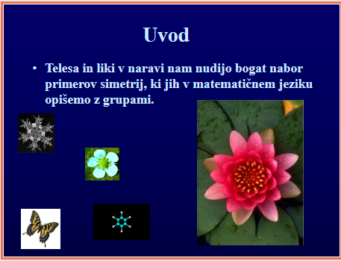

Pripravila: Sonja Lajovic

OSNOVE

1. Kako začeti?

USTVARJANJE DIAPROKCIJE IZ PREDLOGE

Kadar nimamo veliko časa, želimo pa lepo oblikovano predstavitev, se odločimo za ustvarjanje diaprojekcije iz predloge.

Zaženi Powerpoint in izberi eno od že pripravljenih predlog.

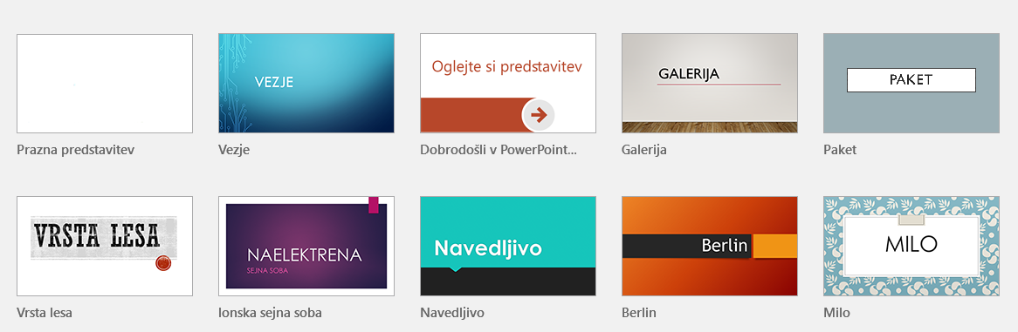

Med predlogami za iskanje lahko izbiraš med različnimi temami.

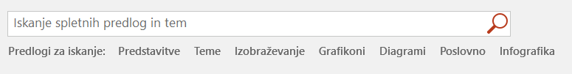

Temi, ki si jo izbral, lahko nato izbereš Različico. V glavni menijski vrstici klikni zavihek Načrt in izbiraj med različicami.

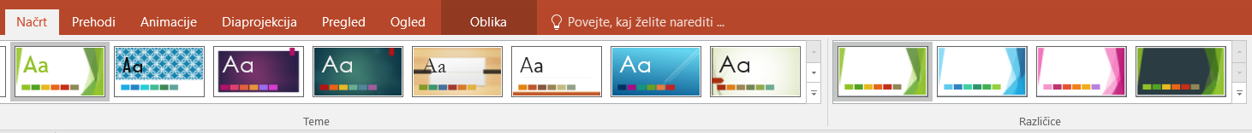

PRAZNA PREDSTAVITEV

Lahko pa celotno predstavitev izdelaš sam, od oblike do vsebine. V tem primeru izbereš Prazno predstavitev.

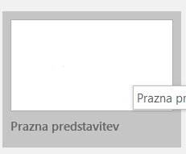

2. Izbira diapozitiva

Če začneš s predlogo načrta ali prazno predstavitvijo, se prvi diapozitiv odpre sam od sebe.

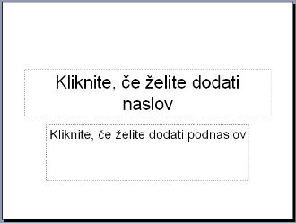

Na prvi diapozitiv napišeš naslov in avtorja predstavitve. Besedilo lahko poljubno oblikuješ.

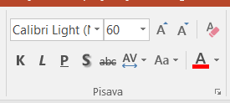

Naslednje diapozitive dodaš tako, da v zavihku Osnovno izbereš Nov Diapozitiv in nato določiš ali želiš diapozitiv s sliko, z besedilom ali s čim podobnim.

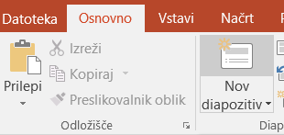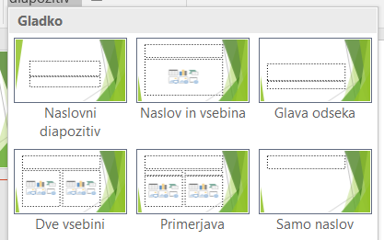

3. Pogledi v PowerPointu

Ko zaženeš predstavitev v Powerpointu, se predstavitev prikaže v navadnem pogledu. PowerPoint pozna tri različne poglede:

 | Navaden pogled | Omogoča delo s posameznimi diapozitivi.
 | Pogled razvrstilnika diapozitivov | Omogoča preurejanje vrstnega reda in prehode med diapozitivi.
 | Diaprojekcija | Diaprojekcija z začetkom pri trenutno izbranem diapozitivu.

Orodna vrstica, kjer lahko izbirate med različnimi pogledi, se nahaja na dnu leve strani ekrana.

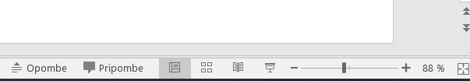
Pogled lahko določite tudi v zavihku Ogled.

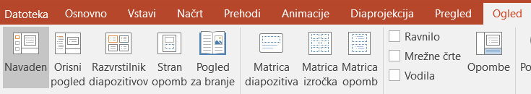

4. Shranjevanje

Standardna oblika

Predstavitev shranimo podobno kot dokumente v urejevalniku besedil (Datoteka⇒Shrani kot). Običajna predstavitev ima podaljšek pptx, na primer Seminar.pptx

Shranjevanje predstavitve v drugi obliki zapisa datoteke

Predstavitev lahko shranimo tudi kot slike ali v pdf obliki. Tudi v tem primeru v glavni menijski vrstici izberemo Datoteka nato Shrani kot in določimo vrsto datoteke. Pogosto se uporablja PowerPointova diaproekcija.

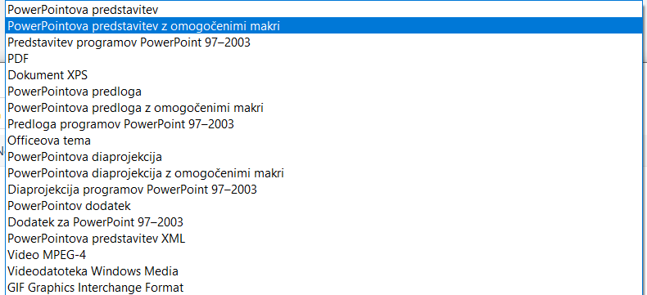

Shranjevanje predstavitve v video

Powerpoint omogoča tudi shranjevanje predstavitve v video.

Izberi Datoteka in nato Izvozi. Klikni na izbiro Ustvari videoposnetek ter določi kakovost predstavitve ter druge parametre.

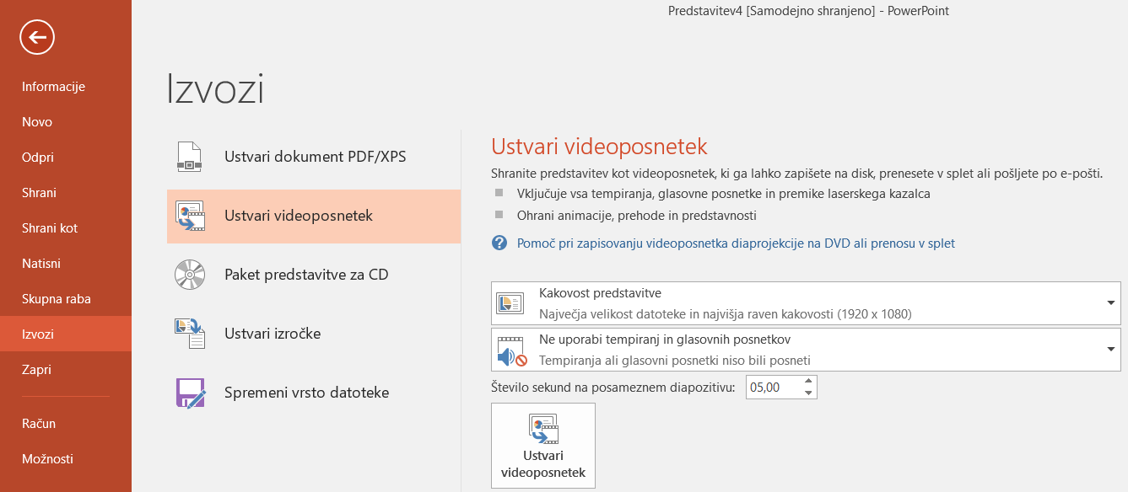

- Naloga

Izdelajte preprosto predstavitev, pri čemer uporabite eno od stilno oblikovanih predlog. Predstavitev naj poleg osnovnega diapozitiva vsebuje še tri diapozitive, ki vsebujejo besedilo. Predstavitev shranite pod imenom »1_vaja.pptx« .

NASVET:

- Dobro je, če vsak diapozitiv vsebuje naslov.
- Velikost pisave naj bo večja od 24.
- Stavki naj bodo kratki, podobno kot pri miselnem vzorcu.

SLIKE, GRAFIKONI IN BARVE

- Oblikovanje ozadja diapozitiva.

V glavni menijski vrstici izberi Načrt in nato Oblikuj ozadje. Ozadju lahko določiš vrsto polnila ter barvo.

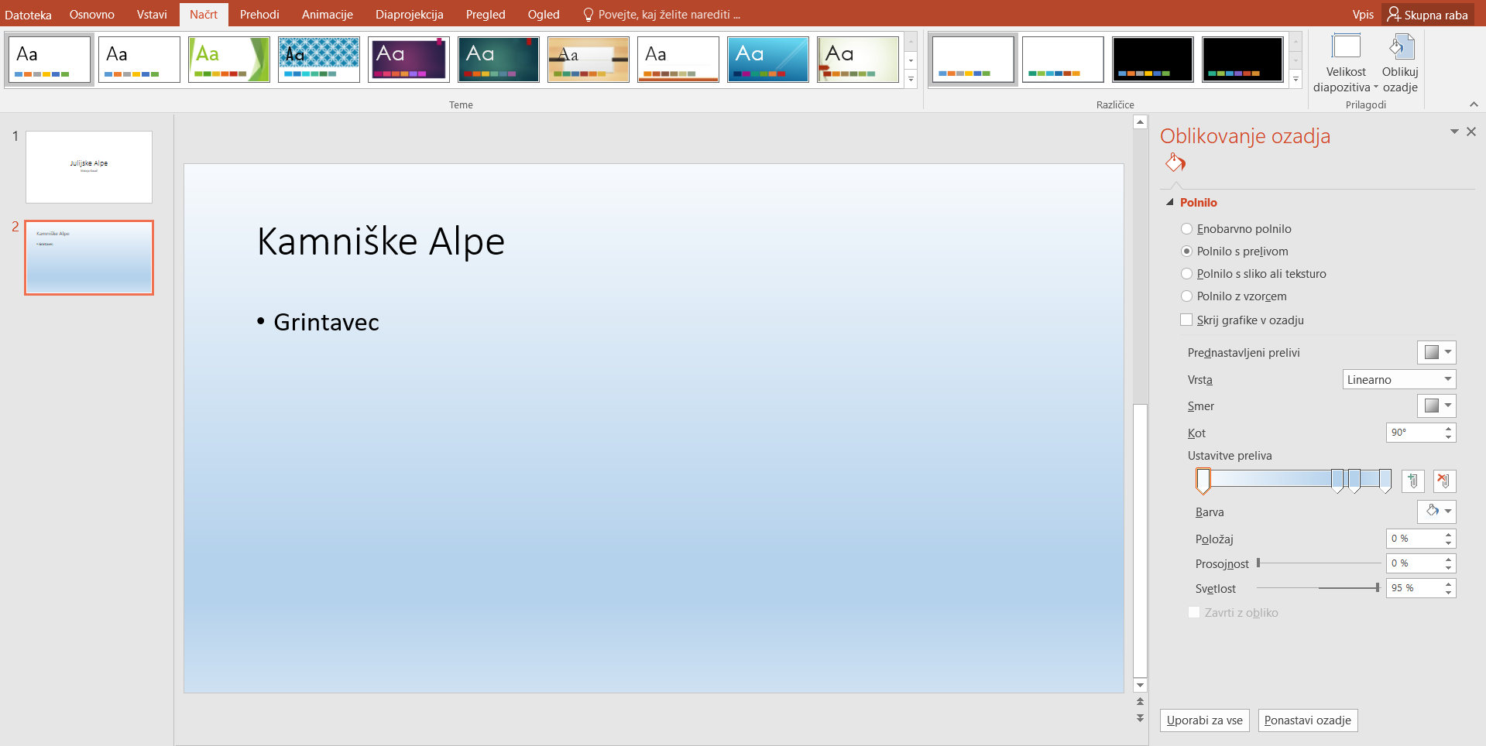

Če želiš, da bodo imeli vsi diapozitivi enako izbrano ozadje, kliknite na gumb Uporabi za vse. Sicer se spremeni le trenutno prikazani diapozitiv.

2. Dodajanje slike diapozitivu

Slike lahko dodamo diapozitivu na več načinov.

- Izberi nov diapozitiv in nato predlogo Naslov in vsebina. Klikni na ikono Slike in poišči določeno sliko.

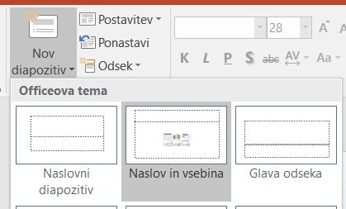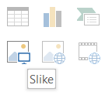
Velikost slike se prilagodi velikosti razdelka za sliko.

- Postavi se na tisti del diapozitiva, kjer želiš imeti sliko. V glavni menijski vrstici izberi zavihek Vstavi in nato Slike.

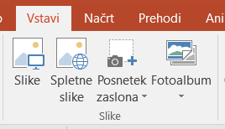

- Pri večini slik lahko preprosto uporabiš tudi ukaza Kopiraj in Prilepi.

2. Naloga

Izdelaj predstavitev tako, da izbereš prazno predstavitev. Predstavitvi določi barvo ozadja. Predstavitev naj vsebuje vsaj štiri diapozitive s slikami. Vsako sliko dodaj na drugačen način.

Predstavitev shrani v svojo mapo pod imenom »2_vaja.pptx«. Predstavitev si oglej z različnimi pogledi.

3. Dodajanje grafikona diapozitivu

Podobno kot pri vstavljanju slike izberi predlogo Naslov in vsebina nato pa izberi Vstavi grafikon.

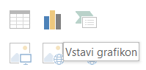

Določi vrsto grafikona, na primer Stolpčni in uredi Excelovo razpredelnico.

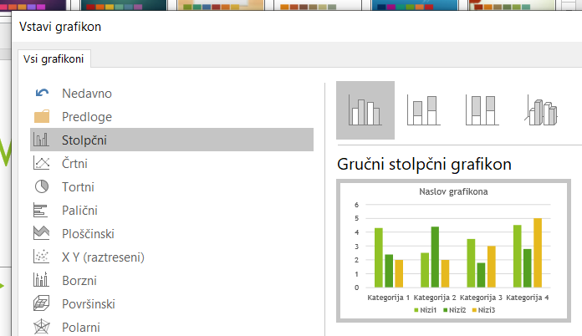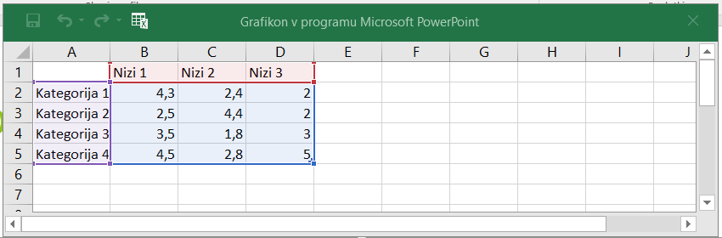

4. Dodajanje besedila diapozitivu

Na prazen diapozitiv ne morete kar tako napisati besedilo, kot na primer v urejevalniku besedil.

V glavni menijski vrstici izberi zavihek Vstavi in nato ikono Polje z besedilom 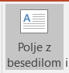 .

Na diapozitivu nariši okvirček in napiši poljubno besedilo, ki ga kasneje lahko tudi oblikuješ.
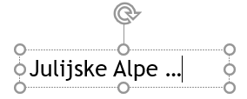

6. Dodajanje filmov in zvoka

Podobno kot slike vstavimo tudi video. 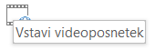. V orodjih za videoposnetke izberi Predvajaj in nato posnetku določi ustrezne lastnosti.

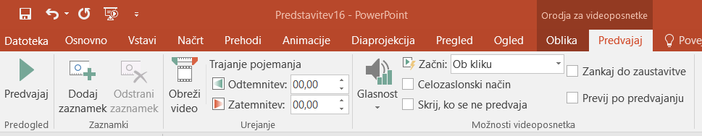

Posnetek lahko skrajšaš tako, da določiš začetek in konec posnetka.

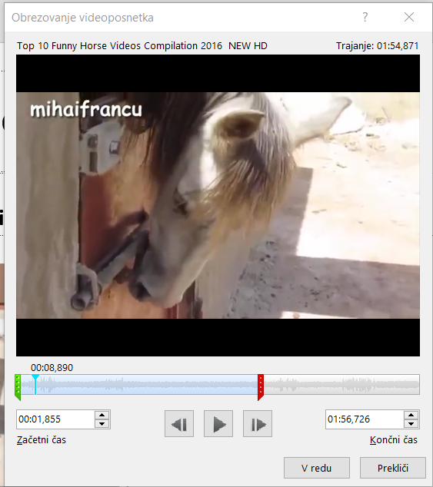

Trik!
Če želiš, da se video med izvajanjem predstavitve poveča na celotni zaslon, izberi zavihek Predvajaj in odkljukaj možnost Celozaslonski način.

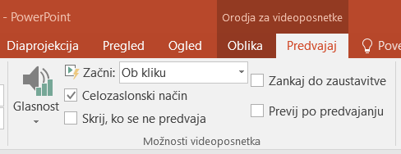

Podobno kot film dodamo tudi zvok. V glavni menijski vrstici izberi zavihek Vstavi in nato Zvok.
Pri zvoku lahko pride prav tudi možnost Posnemi zvok.

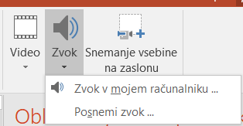

3. Naloga

Odpri predstavitev »2_vaja.pptx« in ji dodaj dva nova diapozitiva. Prvi naj vsebuje grafikon. Na drugem diapozitivu pa dodaj posnetek, ki ga tudi ustrezno skrajšaj.

